目录
一．商业背景介绍 2
（一）企业背景介绍——山水茶源公司 2
(二)山水茶源品牌介绍 3
二．市场状况分析 4
（一）市场分析 4
1.宏观环境: 4
2.中观环境： 4
3.微观环境: 4
4.SWOT分析 5
5.营销启示： 6
三. 目标市场选择与定位 8
（一）茶楼市场细分 8
（二）重点目标消费者 8
（三）辅助消费者群 8
（四）行销目标 9
四．营销组合策略 10
(一)产品策略 10
(二)价格策略 14
(三)渠道策略 18
(四)促销策略 20
(五)人员策略 23
(六)有形展示策略 30
(七)服务过程 32
五．营销活动与预算安排 36
(一)行动计划 36
(二) 预算安排 37
六、附录: 39
附录一: 39
附录二: 41
附录三: 42

一．商业背景介绍

（一）企业背景介绍——山水茶源公司
1．公司简介
我们公司名称：山水茶源。正如名称，我们的事业与茶息息相关，我们致力于经营茶楼以及茶礼品店，以此作为起步项目，进而通过整个团队成员的努力发展成为以茶的主题的连锁公司。我们的连锁形式是以茶楼和茶礼品共同发展为特色，开出满足消费者对于健康需求的山水茶楼；并且进行消费者培育，将茶这种健康礼品的观念传播，促使我们的礼品店大力发展。
2．企业文化简介
首先从我们的对内口号说起，因为内部的团结一致同心协力是整个公司发展的基石。我们的对内口号是：黄河源头水，泰山顶上松；心中有信念，一定能成功。为什么选取次作为我们队内口号？我们依托东营，东营是黄河入海口，是母亲河的归海之处，第一句既表达我们对东营以及黄河的感情，也源于我们要保证泡茶之水的纯正让消费者放心的决心。泰山是五岳之首，我们立志做泰山顶上松表明我们追求成功的决心。而坚定的信念可以支持我们在艰难困苦面前永不放弃，这样我们在经历之后才会取得最后的成功。
其次我们的对外口号是：清香茶缘铸佳情，幽幽茶道塑知己。我们茶楼所希望打造出一种境界一种感觉，在这里，你可以遇到志同道合的朋友；在这里，你可以和更多人交流，排遣孤独；在这里，你可以独自一人，聆听音乐，沉浸在音乐的舒缓节奏里，放松神经和身心；在这里，你可以与家人一起，在音乐的氛围中尽享家庭的温馨，让所谓的代沟在我们的周围消失，创建一个温暖和谐的家庭氛围；在这里，你也可以同朋友一起，品茶言欢，共叙友情；在这里，你也可以为你和顾客找到一个舒心快乐的谈判交易地点，在这样没有纷争没有喧嚣只有平和与宁静，和谐与安详的环境里迈向成功；在这里，我们为你提供一系列的方便——音乐器材，象棋，围棋……休闲方式，你可以找到乐友或者棋友，让生活有滋有味，让城市生活不再单调不再孤独……这就是我们对外口号所传达的

(二)山水茶源品牌介绍
1．山水茶源的由来
“山水茶源”这一品牌的来源是源于我们团队成员共同思考的结晶。因为我们的创业项目是开茶楼，所以团队成员在思考品牌名称时也是尽力与茶这一核心主题在不断靠拢。最后经过大家的讨论和集合表决，就此创建了我们的品牌。
2．品牌特色简介
（1）与茶楼的主题紧紧相扣
（2）此品牌名称彰显了清新自然的茶楼定位
（3）有山有水可以使消费者有对茶质量放心的感觉
（4）一个“源”字突出了我们茶历久弥香的卓越品质
（5）这名字的整体感觉与整个团队的对内口号与对外口号整体呼应，表达了我们品牌与公司文化的一致性

二．市场状况分析

（一）市场分析

1.宏观环境:
（1）人口环境：垦利县总人口21.9万人，城镇人口4.08万人，人口分布相对密集。
（2）经济环境：经济发展迅速，第三产业增加值32.06亿元，增长17.7%。城镇居民人均可支配收入17010元，增长15.4%；人均消费性支出9763元，增长10.4%；人民生活水平不断提高，物资文化需求增多。垦利经济开发区发展迅速，带动垦利经济发展。
（3）政治法律环境：改革开放政策进一步深入，政府大力鼓励经济发展，积极实行招商引资政策；第一二三产业均得到较快速度的发展，第三产业需求越来越大。绿色产业的发展得到大力支持。
（4）社会文化环境：科教文卫发展较好，基础设施完善，交通便利，区位优势明显，自然资源丰富，旅游资源丰富。人们思想开放，愿意接受新事物，追赶潮流趋势明显。

2.中观环境：
茶楼服务业自2004年以来呈现出高速的增长态势，不论是茶楼的经营模式还是茶楼的产值都呈现出这一趋势。但茶楼主要集中在北京、上海等大中城市，像东营这样的三线城市，茶楼服务业刚刚起步不久，各家茶楼正在积极的开疆扩土，市场剩余份额还很大，并且在县级城市茶楼业还处在进入期。在垦利真正的茶楼服务业还不存在，少数的茶叶零售商也各自为战，不能构成较大威胁。对于我们来说垦利是一片较好的进入市场，我们具备从进入期开始充分发展的机会。

3.微观环境:
（1）供应商
优势： 茶源经营品种多样，需要与众多供应商联系从而增加了供应商数量。一方面，保证了茶品的多样性和茶叶质量；另一方面，降低了供应商的议价能力，从而降低了成本。
劣势： 茶叶产地分散，需要多处采购，提高了采购成本；主要产地在南方地区，运输成本增加。
（2）顾客方面
优势：产楼选址在垦利县中兴路，附近政府部门众多，消费潜力大；位于城市中心地段消费人群广泛，并且茶楼以娱乐休闲为主，适宜消费人群需要。
劣势：茶楼的经营方式在垦利属于新形式，顾客需要一段时间适应接受这一方式。
（3）竞争者方面
优势：垦利暂时没有茶楼服务，竞争压力小，以销售茶叶为主的小型茶店在短暂时间内不会构成直接威胁。
劣势：能满足消费者休闲娱乐的行业众多,市场份额在短时间内不会乐观。尤其在茶礼品方面，众多的茶店会占据较大份额的市场。
（4）公众
优势：邻近县政府,便于与政府建立良好关系，并充分利用政府资源。公众接受新事物速度较快，茶楼经营前景良好。目前银行信贷业发达，贷款渠道充足。
劣势：茶文化积蓄不足，顾客偏好难以掌握，顾客培养要花费较多时间。

4.SWOT分析
Strenngths:
（1）地理位置：位于县城中心地段,居民区聚集，交通便利，靠近多家政府部门，潜在客户多；
（2）企业竞争力强：资金实力较强，茶叶品质优良，种类齐全，经营方式新颖，集休闲娱乐商务于一身；
（3）人均收入：垦利在东营市属于人均收入较高的县，并且人均收入呈现不断增长的良好趋势，人们用于休闲娱乐的支出比例大大增加。
Weaknesses
（1）居民没有去茶楼的习惯，对茶的偏好无集中趋势，尚未形成深厚的饮茶理念，茶楼消费需要引导； 茶楼新颖的经营方式在短时间内会存在消费者认可度低的问题。

Opportunities
（1）发展前景好：县城没有同等规模和业务的茶楼，市场空白大； 行业进入门槛低，同类企业的竞争力较弱；
（2）经营环境好：县城基础设施完善，交通便利，人口流动较大，顾客容量大；政府政策支持，鼓励绿色企业的发展；垦利县群众消费理念开放，接受新事物的速度和能力强。
Threats
（1）由于门槛较低，茶楼的经验模式容易被模仿，同类茶楼出现机率较大；县城同属休闲娱乐业的其他产业发展成熟，占有较大的市场份额。

5.营销启示：
山水茶源根据自身状况，制定的一系列战略战术无不遵循“低成本”、“高附加值”、“差异化”的总体战略思想。我们在进货、人员管理等方面在保持高质量的同时尽量缩减成本，使不必要的支出减少到最少，并且使每一笔钱都发挥最大的作用。在茶楼的经营方式上我们尽力扩展茶楼的经营范围，将特色糕点和旅游引入我们的经营方式中来，使茶叶作为一个主题，牵引茶楼其他服务项目的发展，为茶楼谋取高额的附加值。同时山水茶源不论在装修风格还是产品销售环节都力求打造自己的品牌形象，我们摆脱大多数茶楼走古朴风格的限制，打造清新自然的茶楼形象。其次，我们通过自己的商标和包装向顾客传达山水茶源自己的茶文化、茶理念。我们在员工的形象塑造上也力求给顾客不一样的感受，为此我们制定了独特的管理制度，通过人员传达我们的独特之处。

三. 目标市场选择与定位

（一）茶楼市场细分
我们将茶楼市场分为类：
1.去茶楼品茶的消费者，对茶道有一定的了解，痴迷于茶文化
2.去茶楼休息小憩的消费者，忙累的时候喝一杯茶，放松一下
3.和朋友一起娱乐的消费者，茶楼提供娱乐放松的地点，和朋友交流感情，减少距离
4.购买茶礼品的消费者，将茶礼品赠送给他人
5.只是单纯的喝茶买茶的消费者

（二）重点目标消费者
我们茶楼的优势是将茶艺与娱乐合为一体，并推出的以茶文化为主题的旅游，开辟的茶礼品的消费方式，所以我们将重心放在前四个目标消费者市场上。我们的茶楼有专业的茶艺师，为顾客斟茶，与顾客交流，茶楼还推出了茶文化旅游，可以满足痴迷于茶文化的消费者的需求。考虑到茶楼的地理位置，位于县城的的商业区，所以流动人口较大，潜在的消费者较多，商场的顾客在疲劳的时候，可以去茶楼休息放松一下，潜在顾客较多。茶楼对面是政府大楼，公务员忙碌一天后可以去茶楼放松娱乐，有一定的潜在顾客。茶楼还提供了一些棋牌供消费者娱乐，这就为朋友提供了一个娱乐的地方，这一消费群体的潜力比较大，容易挖掘。茶楼推出了礼品茶产品，让消费者多一种选择，而且喝茶有益与健康，茶礼品会受到广泛的欢迎。

（三）辅助消费者群
辅助的消费者是茶楼附近的小区居民，此类消费者的要求不是很高，一般的茶楼均能满足其的消费需求，无法做出我们的特色。

（四）行销目标
茶楼的主要消费者是在茶楼休息、朋友之间娱乐和对茶文化有浓厚兴趣的人，这样有利于突出我们茶楼的特色，满足不同消费者的需要。辅助消费者群体是附近的居民，可以减少茶楼的威胁，扩大消费面，减少成本。

四．营销组合策略

(一)产品策略
山水茶源以茶为中心，开展各项与茶有关的服务项目，其中包括：品茶、茶礼品、娱乐休闲、茶糕点等四大项。在四大项中又有更细的划分，其中茶礼品分为茶叶礼品和茶具礼品，休闲娱乐包括棋牌、茶艺表演、旅游，茶礼品中所包括的茶在品茶中都会设置，茶糕点又配合店内各类茶品设置黑茶糕点、红茶糕点、绿茶糕点、乌龙茶糕点四类。
茶：
在服务范围内着重介绍茶礼品和旅游两项。茶叶礼品按中国传统茶叶分类，分别设置黑茶、普洱、红茶、绿茶、乌龙茶。
1．其中黑茶包括：安化贡茶、湖北老青茶、广西六堡茶。其中：
安化贡茶有“四美”之说：
（1）外形粗犷大气之美：安化黑茶中的千两茶、砖茶等，其茶品体积大，具有粗犷大气之美。被誉为“世界茶王”的千两茶，人称“貌似树干却是茶，神奇之棒谁敢攀”。
（2）包装原始古朴之美：安化黑茶的包装是所有茶类中最为原始古朴的，大多是竹黄、粽叶、蓼叶、木箱、皮纸等天然材质。
（3）茶汤红亮甜纯之美：陈年黑茶汤色红亮如琥珀；滋味甜纯、滑润，味厚而不腻，陈香悠长、醇厚。
（4）药理功效神奇之美：安化黑茶不仅有独特的品质风格，更有神奇的药理保健功效，当你饮过三、五次后定会被它的独特魅力所吸引。
湖北老青茶经过杀青、初揉、初晒、复炒、复揉、握堆、晒干等工艺流程，塑造出湖北老青茶独特的香醇，并且具有抗辐射、抗癌、防癌、助醒酒、促消化、减肥、延缓衰老、降胆固醇等作用，能增强大脑中枢神经活动的敏锐性，提高思考能力、降血压、抑制动脉硬化等。
广西黑茶最著名的是六堡茶，已有２００多年的生产历史。六堡茶制造工艺流程是杀青、揉捻、沤堆、复揉、干燥，制成毛茶后再加工时仍需潮水沤堆，蒸压装篓，堆放陈化，最后使六堡茶汤味形成红、浓、醇、陈的特点。六堡茶是特种黑茶，品质独特，香味以陈为贵，在港、澳、东南亚和日本等地有广泛的市场。
2．普洱茶是山水茶源的主打产品，将普洱茶的特色融入山水茶源的经营理念中。普洱茶是一种特种茶。现在泛指普洱茶区生产的茶，是以公认普洱茶区的云南大叶种晒青毛茶为原料，经过后发酵加工成的散茶和紧压茶。外形色泽褐红，内质汤色红浓明亮，香气独特陈香，滋味醇厚回甘，叶底褐红。有生茶和熟茶之分，生茶自然发酵，熟茶人工催熟。“越陈越香”被公认为是普洱茶区别其他茶类的最大特点，“香陈九畹芳兰气，品尽千年普洱情。”普洱茶是“可入口的古董”，不同于别的茶贵在新，普洱茶贵在“陈”往往会随着时间逐渐升值。
3．红茶是山水茶源礼品单元的一个比较大的部分。红茶主营祁门红茶、云南滇红、福建正山小种、广东英德红茶四个种类。
（1）其中祁门红茶属中国历史名茶。 “祁红特绝群芳最，清誉高香不二门。” 祁门红茶是红茶中的极品，享有盛誉，是英国女王和王室的至爱饮品，高香美誉，香名远播，美称“群芳最”、“红茶皇后”。祁红的主要特点是：茶叶外形条索紧细，苗秀显毫，色泽乌润；茶叶香气清香持久，似果香又似兰花香，国际茶市上把这种香气专门叫做"祁门香"；汤色红艳透明，叶底鲜红明亮。滋味醇厚，回味隽永。
（2）在红茶中祁红是小叶种，滇红是大叶种。同样作为红茶的云南滇红芽叶肥壮，茸毛多，金黄毫多而显露，滋味浓醇鲜爽，是我国出口红茶的姣姣者，多年来行销欧美、中东、日本等地，久负盛誉。伊丽莎白女皇访问云南时，临沧地区凤庆县的特级“滇红功夫茶”被定为外事礼宾茶作为礼物赠送给女皇。
（3）福建正山小种红茶外形条索肥实，色泽乌润，泡水后汤色红浓，香气高长带松烟香，滋味醇厚，带有桂圆汤味，其成品茶外形紧结匀整，色泽铁青带褐，较油润，有天然花香，香不强烈，细而含蓄，味醇厚甘爽，喉韵明显，汤色橙黄清明，叶底欠匀净，与其他茶拼配，能提高味感。
（4）广东英德红茶外形颗粒紧结重实，色泽油润，细嫩匀整，金毫显露，香气鲜醇浓厚，花香明显，滋味浓厚甜润，汤色红艳明亮，金圈明显，叶底柔软轻亮，较之祈红、滇红别具风格。
4．绿茶作为现在人们较喜欢的一个茶种是任何一个茶楼中不可缺少的一部分，我们的绿茶主要有都匀毛尖、龙井、碧螺春。
（1）其中都匀毛尖具有“三绿透黄色”的特色，即干茶色泽绿中带黄，汤色绿中透黄，叶底绿中显黄。成品都匀毛尖色泽翠绿、外形匀整、白毫显露、条索卷曲、香气清嫩、滋味鲜浓、回味甘甜、汤色清澈、叶底明亮、芽头肥壮。主民茶界前辈庄晚芳先生曾写诗赞曰：“雪芽芳香都匀生，不亚龙井碧螺春。饮罢浮花清爽味，心旷神怡功关灵！”
（2）现代高档龙井茶以一芽一叶为标准。鲜叶经摊放一青锅一理条整形“回湖”（二青叶筛分和摊凉）一辉锅、干茶筛分、归堆、收灰等工序加工而成。成品以色翠、香郁、味甘、形美四绝著称于世，素“国茶”之称。形似碗钉光扁平直，色略黄似糙米色，滋味甘鲜醇和，香气幽雅清高，汤色碧绿清莹，叶底细嫩成朵。龙井茶有“色绿、香郁味甘、形美”四绝之誉，所以有“三名巧合，四绝俱佳”之喻。龙井中又以浙江龙井和西湖龙井著称，因此山水茶源在绿茶中主要经营浙江龙井和西湖龙井。
（3）碧螺春茶条索紧结，卷曲如螺，白毫毕露，银绿隐翠，叶芽幼嫩，冲泡后茶味徐徐舒展，上下翻飞，茶水银澄碧绿，清香袭人，口味凉甜，鲜爽生津，早在唐末宋初便列为贡品。碧螺春多孕育于水气升腾，雾气悠悠，空气湿润，土壤疏松的花果树之间，具有特殊的花香气息。
5．山水茶源的乌龙茶系主要有铁观音和金观音两种。观音系列是与普洱并行的主打商品。
（1）铁观音是乌龙茶的极品，独具“观音”，清香雅韵，茶条卷曲，肥壮圆结，沉重匀整，色泽砂绿，整体形状似蜻蜓头、螺旋体、青蛙腿。冲泡后汤色金黄浓艳似琥珀，有天然馥郁的兰花香，滋味醇厚甘鲜，回甘悠久，“七泡余香溪月露 满心喜乐岭云涛 ”。除具有一般茶叶的保健功能外，还具有抗衰老、抗癌症、抗动脉硬化、防治糖尿病、减肥健美、防治龋齿、清热降火，敌烟醒酒等功效。
金观音制作的乌龙茶，外形色泽砂绿乌润、重实，香气馥郁幽长， 滋味醇厚回甘，“韵味”显，汤色金黄清澈，叶底肥厚明亮，品质优异稳定。1996年获福建省名茶奖和优质茶奖，2003年获中国（武夷山）茶文化艺术节暨凯捷杯茶王赛金奖。

糕点：
山水茶源的茶糕点，配合个系列茶叶特色，以健康的食品理念，精巧的造型，鲜美的色泽，为每一位品茶者提供必不可少的饮茶美食，使饮茶变得更加情趣、高雅、唯美。也更在最大程度上迎合了年轻人的需求。
1．黑茶糕点配以黑茶浓厚的茶香，在黑茶独特的陈香中配以自然的外形水润的造型，令品黑茶的过称更加意境。
2．红茶糕点以巧克力和蛋糕为主，用糕点的香甜与精巧配以红茶高贵的内涵使红茶的贵族地位彰显的淋漓尽致。
3．绿茶糕点以绿茶制作的蛋糕作为绿茶的主要搭档，以蛋糕的茶绿色使人在品尝绿茶淡淡的幽香时回想到生长在山野间的茶树甚至茶山上的涓涓流水。
4．乌龙糕点以碧螺春披萨以及乌龙夹心点心，以糕点变幻的色彩弥补乌龙茶让人产生的色彩疲倦，并以平易的造型进一步助长观音茶的“观音韵”。
茶具礼品：
山水茶源的茶礼品中另一个重要的组成部分是茶具礼品。我们经过慎重的考虑设置了紫砂壶系列、青花瓷系列、君子本色系列、7头茶具系列、清新品味系列、喜庆吉祥系列和兄弟窑系列。
- 青花瓷系列以造型大气，气场优雅，悠久的历史，渗入民族的独特地位。
- 紫砂壶系列以美好的结构，精湛的制作技巧和优良的使用功能。
- 君子本色系列以淡雅的花色，配以梅兰竹菊的纹饰，寓意出自中国古代文学，凸显拥有者的高尚品行。
- 7头茶具系列以完备的整套形象，营造一种完整雍容华贵的氛围。
- 清新品味系列以清雅的花色，单纯的色调，透露出一种沁人心扉的清新，彰显一种向上的精神气质。
- 喜庆吉祥系列以中国绚丽的传统主流色调毫无遗漏的展现喜庆吉祥的场景。
- 兄弟窑系列以双杯的形象展现出兄弟窑的寓意，在瓷器的淡雅中体会到兄弟情深、君子之交。
休闲娱乐项目：
山水茶源的休闲娱乐项目包括一般的棋牌类和传统的茶艺表演，山水茶源针对本店普洱茶的主打理念，将“饮茶思源”的理念为茶客提供去云南普洱产地旅游的机会。我们与云南的旅游集团保持紧密的联系，真正保障每位游客尽情领略普洱民族的淳朴、茶马古道的悠久历史和原生态的生活方式。

针对每一项服务我们都做出最高的质量保证，不论是茶饮品的水质、茶叶礼品的质量以及茶具的品质我们都会严把质量关，使每一位顾客获得最好的性价比。对于任何出现问题的产品我们在有效期内绝对无偿接收顾客的理赔要求。在旅游环节我们尽最大努力保障游客的安全与利益，使每位游客成为茶源的潜在忠诚者。

(二)价格策略
价格在市场中，反映了人与人之间的关系。定价不仅要考虑公司目标、产品成本以及市场需求的因素，还要考虑竞争对手的定价策略以及顾客的认知价值。
通过选择定价目标、估算成本、分析竞争产品与价格、选择适当的定价方法、最终决定价格。我们是刚刚起步的茶楼，从损益平衡方面分析，在初创期主要是选择成本导向定价方法。而到了我们企业发展期，应该制定综合的全面的定价战略，主要包括：
价格领导战略:全部市场高价，以提供超级增值服务。
市场反应战略：根据客户类型和竞争压力不同，不同市场需求弹性不同，价格承受能力不同，采取市场反应定价策略。
目前，“山水茶源”的定价策略主要是：采取成本导向定价法和差别定价法（品牌、产品等级差别定价,产品地点差别定价），辅以顾客认知价值定价法和产品组合定价法。
（一）定价方法及策略
1.成本导向定价法
（1）产品成本分析
种类 | 名称 |  | 单价（元/公斤） | 备注
红茶 | 安徽祁红 |  | 160
红茶 | 广东英德红茶 |  | 200
红茶 | 正山小种 |  | 450
绿茶 | 龙井 |  | 240
绿茶 | 都匀毛尖 |  | 200
绿茶 | 碧螺春 |  | 300
黑茶 | 滇贵黑茶 |  | 125
黑茶 | 安化贡茶 |  | 250
黑茶 | 湖北老青茶 |  | 180
黑茶 | 普洱 | 云南普洱茶 | 300
黑茶 | 普洱 | 云南普洱砖茶 | 150
乌龙茶 | 铁观音 | 特级 | 1600
乌龙茶 | 铁观音 | 一级 | 800
乌龙茶 | 铁观音 | 二级 | 500
乌龙茶 | 铁观音 | 三级 | 100
乌龙茶 | 金观音 |  | 150——400

（2）租金
该茶馆面积400平方米租金8000元/月，日常管理费3660元/月，共计11660元/月。
（3）薪金
四名普通员工，待遇1700元/月；
两名主管，3000元/月；
一名茶艺师，3300元/月；
一名糕点师，3300元/月；
全勤奖金300元/月；
加班费50元/小时。
（4）管理费用及其他
员工宿舍租金3500元每/月，员工宿舍水电费800元/月，总共4300元/月 ；
茶叶饮料酒水香烟食品等2500元/月，由于都是消耗品，因此资金回笼很快，所以可以用当日的买卖款去买来日的用具，因此这个费用比较少；
电信费300元，电话主要用来接听，因此费用少；
其他费用2700元——5000元/月。
因此该茶馆一个月的本钱为：45560元。正常营业后可以将本钱控制在42000元左右，甚至更低，但是现在我们是新手，一开始可以先将成本控制在46000左右。
2.顾客认知价值定价法
这项策略主要是在推出新产品以及在质量、价格、服务等各方面都需要体现特定的产品价值的时候运用。根据我们现有产品的分类，找出适合这部分的产品。例如：
千两茶，全国知名品牌，对于这一类的茶我们根据顾客认知价值以及竞争者定价策略，采取随行就市的定价策略——安化野尖千两花卷茶501元/盒。
3.差别定价策略
（1）产品差别定价:品牌、等级差别定价,产品地点差别定价。
绿茶：
龙井/碧螺春： 普通 40-80元/壶
高级80-160元/壶
普洱： 普通100-200元/壶
高级200-500元/壶
红茶： 英德/祁门红茶 60-120元/壶
正山小种红茶 80-160元/壶
乌龙茶：铁观音 80--300元/壶 （分4个等级）
金观音 40-80元/壶
（2）服务等级差别定价
依据厅饮和包间的区别，娱乐方式的不同对各类产品或者是娱乐方式进行差别定价。这一款同产品组合定价联合运用。
4.产品组合定价
主要包括两大类：一是礼品店茶点、茶叶礼盒、茶具礼盒等各类产品的组合销售；二是茶室饮茶与娱乐的混合推销。混合销售过程中，产品组合中的每一样产品的价格均比单独销售时的价格低，以引导消费者购买。
茶点：
茶室的各类糕点配以饮茶均12元/份（每份的量是固定的，250g）
注：平常包装250g/盒，15元/盒。
娱乐休闲 ：
棋牌：各种棋局均价40元/次，茶室棋局20元/次
茶艺表演：观赏50元/次或免费，学习100元/次
茶马古道旅游：做免费咨询和中介，联系旅客和旅行社，达到规定人数后根据顾客的日程安排，做出详细的规划，为客户搭桥。我们不从消费者那里收取任何费用，而是从旅行社方面获得固定比例提成。
最终，我们将各类产品的价格汇总，制定价目表。
（二）付款方式
由于茶楼属直接销售,不存在涉外交易,主要采用以下两种付款方式:一是现金结付，二是信用卡结账。具体操作如下：
1.钱货两清的日结方式
主要是针对礼品店销售礼品的主要结款方式。采取日结日清的方式，有利于回笼资金。将当日货款及时用于来日购货，保障资金流动率。对于茶室付款。在收银过程中清晰地说出顾客交付的金额，找零过程中清晰地说出交付给顾客的金额，并将钞票按面值分开摆放，好让顾客清点。
2.月结（赊账）
这个方式不适用于礼品店的销售。 主要是针对茶室经常性的老顾客而言。 但是也不能无限期的拖付，每个月底必须结清帐款。 对于及时付款，经常光顾的老顾客可以采取VIP优惠政策，这项措施与我们的折扣方式相一致。
（三）折扣及折让方式
在原则上，我们不采取现金折扣方式，实行非降价策略。因为茶馆在整个销售过程中实行不打折策略，会赢得“货真价实”的美誉。
对于，如何让消费者体会到打折的优越感，采取的策略是：
1．VIP待遇
提供一些与一般打折幅度相对应的免费茶艺培训活动、免费茶艺礼仪服务；享受节假日价格优惠活动等。
2．对老客户赠送茶点礼品
主要是茶礼品以及茶室的老顾客,在固定的日期免费赠送一些糕点,如:在每周四到茶楼饮茶或买礼品的老顾客,赠予茶糕点。
3．多购优惠原则，主要是针对礼品店而设。
4．季节性打折策略
此外,特别强调一下，对于礼品店礼品的销售，尤其采取关系定价策略：一，建立长期合作关系，向顾客提供价格以及非价格刺激，来加强现有关系或者发展新关系；二，多购优惠原则，因为同时购买多种产品能够降低成本。通过对顾客实行一些简单的让利措施，来达成我们的获利目的。

(三)渠道策略
(一)茶楼选址
1.不选择东营市区的原因
( 1）东营市区内有较多的茶楼，竞争较为激烈，不利于我们茶楼的发展
（2）东营市区的房价和租金费用较高，对于我们有限的资金来说，会限制我们茶楼其他方面的发展。
（3）我们自己的品牌没有名气，一般消费者不认可，造成茶楼发展困难
2.我们选择垦利的原因
（1）垦利县城至今没有一家大型的茶楼，只有几家销售茶叶的商家，茶楼服务涉足垦利服务业市场的范围很小，所以在垦利的竞争压力较小，易于发展我们自己的茶楼品牌。
（2）茶楼地点设在县城中心地段，位置位于中心路，与多家行政部门相邻高收入人群集中，市场比较繁华，客流量大，抢占垦利的制高点。
（3）垦利的房屋租金比东营市区便宜，在资金有限的情况下适合我们茶楼的发展。
（4）垦利市中心附近居民区较集中，茶是居民消费的必需品，饮茶人群数量较大，茶楼的获利性较大。
（5）分设茶礼品店，经营形式专一化，便于消费者选购，并且礼品形式多样为顾客提供了充分的选择空间，符合现代人们的送礼观念。
(二)茶楼的影响范围
1. 附近的商场内的顾客，为他们提供一个休息的地方
2. 附近居民区的居民，提供经喝茶、休闲娱乐的地方
3. 政府内的办公人员，茶楼为他们提供一个放松自我的地方
4. 针对茶文化感兴趣的消费者，为他们提供茶艺展示及去茶文化深厚的地方旅游的相关信息。
(三)茶楼的营销渠道
1、团体消费：主要为机关、企事业单位。如工作会、招待会、联欢会、新闻发布会以及招待来往客人。由于茶楼附近就是政府办公室，所以此消费方式有较大潜力。
2、礼品消费：礼品茶的需求日益扩大，市场红火，茶礼品包装不断翻新。名优茶、茶具成为礼品消费的一个热点。
3、休闲消费。茶楼不只提供茶饮品，还提供一些娱乐方式，朋友之间可以进行多种娱乐方式。
4、捆绑消费，拉拢门店人气。捆绑推出一些与茶叶有关且提升人气的功能性产品。
(四)茶礼品的销售渠道
茶礼品的销售主要是在我们的茶礼品店内销售。在进行茶礼品的销售同时，我们会向其推荐我们的茶楼的其他服务。
1、现在“茶理念”逐渐盛行，送礼送健康的风俗也兴盛起来。对此，我们推出茶礼品，以供消费者选择。垦利居民有喝茶的习惯，送茶的消费者较多，茶礼品的潜力比较大。
2、由于垦利人民有喝茶的习惯，会有一些消费者买茶后自己消费。我们也会零售茶叶以方便消费者。
(五)茶楼的销售策略
1、在茶楼喝茶的顾客，我们向其介绍我们的茶礼品概念，使其对我们的茶楼有一个直观的、整体的认识；
2、在附近的商业中心贴一些宣传海报，增加曝光率，让我们的品牌在消费者心中形成一定的印象；
3、可以在一些节日的时候举办或赞助一些活动，增进茶楼与消费者的联系；
4、茶楼可以针对新老顾客分别的做出一些优惠措施，吸引新顾客，留住老顾客，培养顾客忠诚度。
5、在某一特定时间，我们推出大型优惠活动，吸引消费者，让其了解茶楼的特点，争取回头客。
6、注意消费者对茶楼的评价，满足消费者的需求，朋友之间口口相传，形成口碑效应。
（六）分销领域
1、休闲娱乐：茶楼设有棋牌室，在喝茶的同时能够能够和朋友之间放松一下；
2、拜访他人：礼品店的茶礼品是拜访他人的最好的礼物。茶礼品不仅彰显身份，而且还是送健康的表现。
3、茶产地旅游：消费者若对茶道感兴趣的可以推荐起到茶文化浓厚的地方去参观旅游，使其了解茶文化。
4、茶艺展示，对茶道感兴趣的消费者可以到茶楼来观看茶艺展示，我们可以与其进行交流。

(四)促销策略
1．是店面招牌
店面是茶馆的脸面，一块设计简洁、美观、醒目的招牌可让路人知道自己的经营项目和经营特点。
2．是媒体广告
为了更广泛地招徕顾客，有条件的茶馆可以利用电视、广播、报刊等媒体做宣传广告，让更多人知道自己的位置、经营时间、经营项目和经营特点。
3．是做一些赞助活动
如在高校附近可以做赞助学生的活动，一方面扩大茶馆的知名度，同时也是在培养客户群。
4．是组织特色活动
可邀请名人、明星，或和电台、电视台建立合作关系，拍摄相关电视短剧、电视剧等。（考虑到租金问题，暂时不采用）
- 在开业典礼前的宣传工作
1. 印发一些精美的宣传册，附加一些优惠卡（会员卡即捆绑式消费）赠送给所在区域的人群，或者制作自己茶馆的网页，在互联网上更广泛地宣传自己。
2. 利用名人效应：名人剪彩等，邀请到名流到茶馆聚会，留下他们的照片、墨宝装裱挂于茶馆内，也是非常有效的宣传方式。 炒茶能手到茶馆来做现场表演
3. 策划一个茶艺辩论会
4. 周年店庆，节日大酬宾。每日前20位来本茶馆消费的顾客一律免费。（自己设计个套餐，如20元的套餐，早来的免费送这个饮茶套餐）很有吸引力一个方法。
5. 采取办会员卡政策，对于在本茶馆办会员卡的顾客可8折在本茶馆消费。或在卡上充值也行。所谓的捆绑式消费
- 开业后的关键
1. 开业后3个月是关键期
所有的促销活动集中在这段时间，散发传单、小赠品、折价券及贵宾卡，以增加初期客源。可考虑上媒体促销，告知亲朋好友，多参与商业区活动，增加茶馆知名度，并建立良好形象
2. 逢特殊节日举办活动造势---茶礼品促销
  - 举办茶友会：在茶馆辟一个区域，示范简易的茶饮制作技巧，让有兴趣的茶友享受DIY喝茶的乐趣。
  - 办猜茶比赛，让来宾喝各式各样的茶饮，并猜出茶饮的名称，答对最多的赠送免费茶券。周年庆活动时间为期1～2周，凡来店消费满100元即可获赠20元折价券（限下次使用），或是免费茶点券一张。
3. 非假日和淡季促销法---组合营销
(1) 周一至周五的白天班是茶馆业绩表现较弱的时段，像有些茶馆就采用组合产品便宜促销于法，例如茶点加饮料任选一律19元，或是集满点数送饮料1杯或1份茶点等。
4.长期作法
（1） 可经常性地结合社区举办活动，或与商业区中的电影院、当地饭店、特色商店合办联合促销卡，只要在彼此的店家消费，即可享有8～9折的优惠。
（2） 可发行一份休闲导览刊物，将这些店家做详细介绍，同时设计在1日游或2日游的行程中。
5． 善用媒体，抓住每个好时机
（1） 每季定期推出新产品，邀请媒体朋友参与试饮并加以报道。或结合社区读书会、商圈协进会、文史工作室、推广文艺活动，构建书香与茶香，甚至仙乐飘香的环境。而每月固定几天派员工到街头巷尾广发促销传单，赠送茶馆纪念品，如面纸、圆珠笔、小包装茶叶等，也不失为一个好方法。
（2） 每年7月是毕业生酬谢老师聚餐的季节，茶馆也可趁机推出专案促销，除打折外再赠送来店教师一份杯具组，以表达尊师重教的诚意。到了9月，则是各大专院校举办学系迎新茶会的主要时间，也是茶馆借由活动开发主顾的火好时机，业绩一定会突飞猛进，也将是茶馆一年中生意最兴旺的季节。
6． 四季茶会引导消费—消费者培育
（1） 春季的“龙井茶会”，夏季的“纳凉茶会”，秋季的“乌龙茶会”，冬季的“养生茶会”。春节期间的“喝了元宝茶，新年交好运”、中秋节“品茗赏月”等民俗活动。
7. 茶艺沙龙引导消费
（1） 茶艺表演、书画展示、收藏沙龙、集邮沙龙”、“股票沙龙”、“房产沙龙”、饮茶养生专题讲演、行家介绍名茶鉴别知识等。
8. 茶之旅结合
（1） 茶旅结合，探寻历史

(五)人员策略
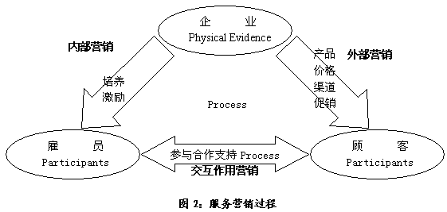

服务营销的企业、员工、顾客三者关系

服务营销7P组合中的People指的是人为因素，即扮演与接受产品的角色，包括职员、客户、供应商、竞争对手等变量。
在进入茶楼时，顾客消费与茶楼提供的服务是同时进行的。服务的过程是顾客同茶楼内部人员广泛接触的过程，服务绩效的好坏不仅取决于茶楼服务人员的素质，也与顾客的行为密切相关。 在茶楼这种高度接触的行业中，顾客不仅同服务人员发生接触，还可能同其他顾客发生联系。一个高素质的员工能够弥补物质条件不足使消费者可能产生的缺憾感，而素质较差的员工则不仅不能充分发挥企业拥有的物质设施上的优势，还可能成为顾客拒绝再消费企业服务的主要缘由。
内部营销
（一）人员价值
1.人员价值服务人员是服务营销的人格化
—服务人员就是服务本身。（茶艺）
—服务人员是茶楼的化身，其行为、素质和形象代表着茶楼。
—服务人员就是茶楼的营销人员，在对顾客的服务过程中，直接或间接的对茶楼和产品进行营销。服务产品具有生产和消费的不可分性，因而服务生产和营销同时发生和进行服务人员就是茶楼的营销人员，在对顾客的服务过程中，直接或间接的对茶楼和产品进行营销。服务产品具有生产和消费的不可分性，因而服务生产和营销同时发生和进行。
2.服务人员是内部营销的对象。
内部营销是指茶楼对内部员工的营销，就是向内部员工提供良好的服务、满足内部员工的需要和改善与内部员工的关系，对服务策略及其目标、服务标准、政策及程序达成共识，以便一致对外地开展外部的服务营销活动。
一个高素质的员工能够弥补物质条件不足可能使消费者可能产生的缺憾感，而素质较差的员工则不仅不能充分发挥企业拥有的物质设施上的优势，还可能成为顾客拒绝再消费企业服务的主要缘由。
茶楼中人员基本素质要求：笑、美、忍、活、细、质。
(二)竞争人才——聘用和培训尽可能优秀的人
在装修施工开始后考虑员工招聘与培训问题，招聘在确定的开业日期前40—45天开始，培训在确定的开业日期前20—30天开始。
1. 招聘
(1)招聘的准备工作
为了保证招聘工作的顺利进行，给应聘者留下良好印象，在招聘开始前必须做好准备工作。
(2)员工的来源
①大专院校及职业学校。
②职业技能培训学校。
③朋友介绍、推荐。
④广告招聘。
(3)流程：报名—初试—复试—录用
2. 培训（茶艺人员）
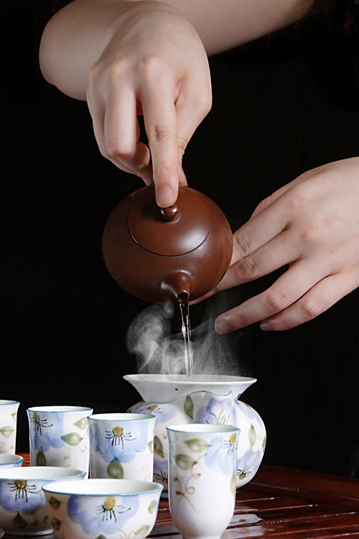
培训主要采用外部培训，辅以内部培训。
培训内容 主要介绍茶艺员的培训，包括以下内容：
1.茶艺知识 包括茶艺表演的基本步骤、动作要领、讲解内容、面部表情、身体语言等。
2.茶文化的基本知识 包括茶叶的分类、茶叶与茶艺的历史发展，主要名茶的产地、品质特点、冲泡方法、故事和传说、茶具的基本知识、喝茶的好处、有影响的茶人、茶诗词等。
3.服务技能 包括茶艺表演、提供服务所需要的各种技能。

百鹤沐浴（洗杯）：用开水洗净茶具；
观音入宫（落茶）：把铁观音放入茶具，放茶量约占茶具容量的五分；
悬壶高冲（冲茶）：把滚开的水提高冲入茶壶或盖瓯，使茶叶转动。
春风拂面（刮泡沫）：用壶盖或瓯盖轻轻刮去漂浮的白泡沫，使其清新洁净；
关公巡城（倒茶）：把泡一、二分钟后的茶水依次巡回注入并列的茶杯里；
韩信点兵（点茶）：茶水倒到少许时要一点一点均匀地滴到各茶杯里
鉴赏汤色（看茶）：观尝杯中茶水的颜色；
吕啜甘霖（喝茶）：乘热细啜，先嗅其香，后尝其味，边啜边嗅，浅斟细饮。饮量虽不多，但能齿颊留香，唯底回甘，心旷神怡，别有情趣；
4.服务程序 包括从迎宾、服务、结帐、送宾，到顾客投诉的处理等一系列过程的具体步骤和要求。
5.服务案例 把茶艺服务过程中经常遇到的问题，编成案例，提出切实可行的解决方案供茶艺员学习。
6.规章制度 包括劳动纪律、仪容仪表的要求、卫生制度、考勤制度、奖惩制度等内容。
7.人际关系技能包括处理与同事的关系、上下级的关系、与顾客的关系的具体原则、方法和技巧等。

(三)人员具体要求
领班：负责茶楼的日常运转和基层管理工作，确保为每一位茶客提供标准化的茶艺服务。
迎宾员：负责宾客的迎送接待工作，了解和收集宾客的意见和建议并及时反馈给领班，以优质的服务塑造茶楼“心”的服务形象。
服务员：了解宾客需要，按规格和程序为顾客提供优质的服务。
收银员：按照要求认真做好收银工作以及营业状况报表，确保正常营业使用。
糕点师：熟练掌握茶楼点心的制作，并不断推成出新，满足并引领顾客需求。

顾客满意：舒心、温心、贴心、称心、爽心
(四)提供形象展示
1.微笑
“三米微笑原则”——“希望每个员工能够保证，每当在三米以内遇到一位顾客时，要会看着他的眼睛与他打招呼，同时询问你能为他做些什么。”

2.服饰
本茶楼服饰主要以旗袍为主，旗袍为传统服饰；而茶作为传统饮品，二者相得益彰

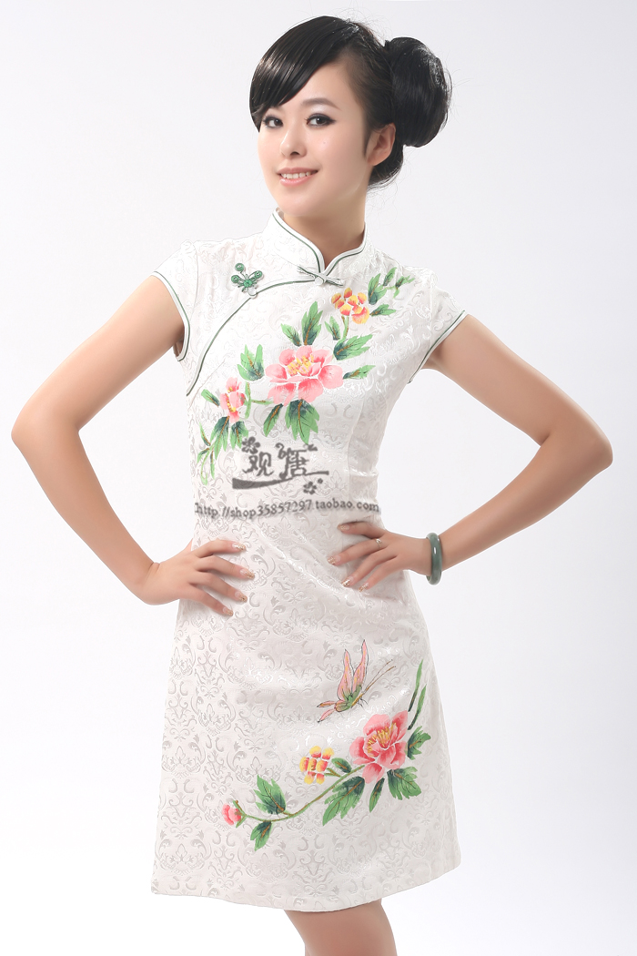

春： 夏:

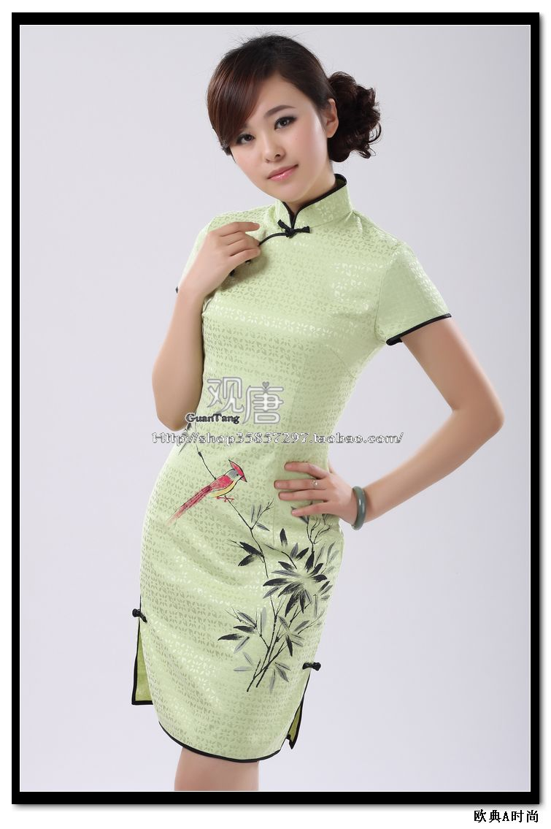
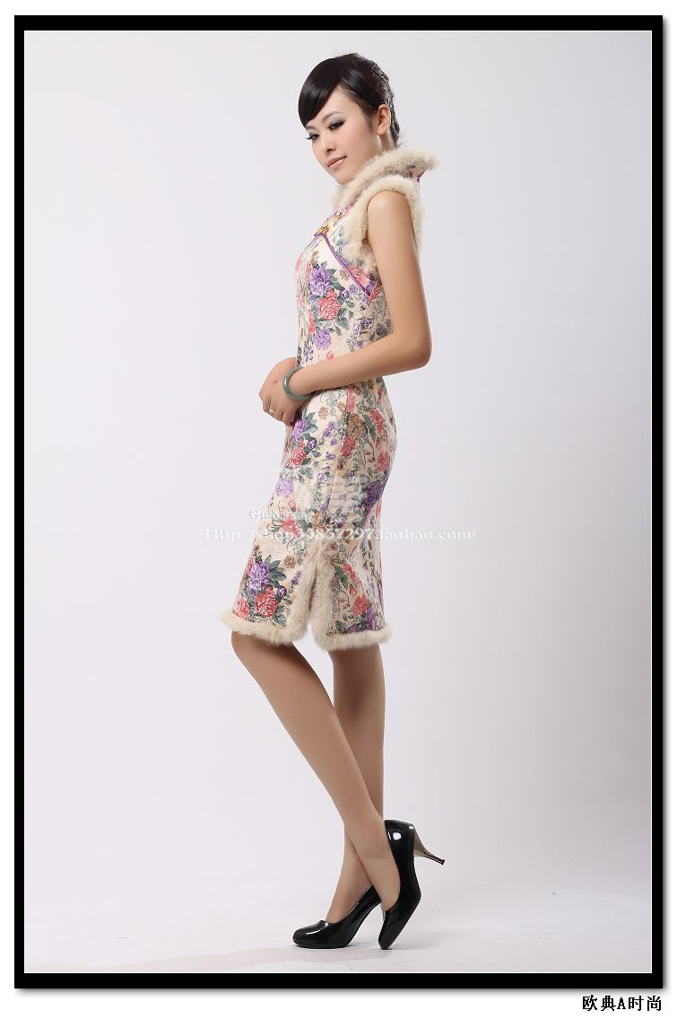

秋： 冬:

(五)绩效评估与激励机制
1.绩效评估
山水茶源采取360度绩效评估方法。
360度绩效评估方法是指由茶楼员工员工自己、上司、直接部属、同事甚至顾客等全方位各角度来了解个人的绩效，包括沟通技巧、人际关系、领导能力、行政能力……通过绩效评估，被评估者不仅可以获得多角度反馈，也可从这些不同的反馈清楚地知道自己的不足、长处与发展需求，是自己更好的发展和为顾客更好的服务。
2.激励机制
(1)理论依据：
需求层次理论（马斯洛）
激励—保健双因素理论（赫兹伯格）
公平理论（亚当斯）
该理论是研究人的动机和知觉关系的一种激励机制，理论认为员工的激励程度来源于对自己和参照对象的报酬和投入的比例的主观比较感觉。
(2)激励方案
平台方案1： 目标激励
通过推行目标责任制，使企业经济指标层层落实，每个员工既有目标又有压力，产生强烈的动力，努力完成任务。
平台方案2： 示范激励
通过各级主管的行为示范、敬业精神来正面影响员工。
平台方案3： 尊重激励
尊重各级员工的价值取向和独立人格，尤其尊重企业的小人物和普通员工，达到一种知恩必报的效果。
平台方案4： 荣誉激励
对员工劳动态度和贡献予以荣誉奖励，如会议表彰、发给荣誉证书、光荣榜、在公司内外媒体上的宣传报导、家访慰问、流览观光、疗养、外出培训进修、推荐获取社会荣誉、评选星级标兵等。
平台方案5： 关心激励
对员工工作和生活的关心，如建立员工生日情况表，总经理签发员工生日贺卡，关心员工的困难和慰问或赠送小礼物。
平台方案6： 竞争激励
提倡企业内部员工之间、部门之间的有序平等竞争以及优胜劣汰。
平台方案7： 物质激励
增加企业家、员工的工资、生活福利、保险，发放奖金、奖励住房、生活用品、工资晋级。
平台方案8： 处罚
对犯有过失、错误，违反企业规章制度，贻误工作，损坏设备设施，给企业造成经济损失和败坏企业声誉的员工或部门，分别给予警告、经济处罚、降职降级、撤职、留用察看、辞退、开除等处罚。
外部营销
1．通过提供优质产品和服务树立茶楼形象，诚实守信，践行对顾客做出的承诺。
2．外部营销人员在从事外部营销业务时，必须佩戴茶楼的标识。
3．不得采用不正当方式促销。茶楼在推介产品和服务时，向消费者提供的赠品或免费发放物品的价值应控制在合理范围之内。
4．应对外部营销人员的人数进行一定控制，以保证茶楼有足够的能力实施对外部营销人员的有效管理。
5．茶楼应建立完整的外部营销人员档案。
6．在外部营销人员的考核、奖励制度建设方面，不应以推介业绩为惟一指标，还应设置合规性和客户满意度等指标。
7．规范外部营销的宣传推介材料。宣传推介材料必须真实、准确，不得有虚假记载、误导性陈述或者重大遗漏；不得有夸大或者片面的宣传。
8．外部营销人员应严格遵循对客户资料保密的原则。
9．外部营销宣传的传媒工具不受限制，可以包括发放产品手册，在杂志、报刊、电台、电视及网站上刊登广告等多种方式。但对外宣传应当避免夸张、虚假的内容。保障宣传的真实性，并应满足本指导意见中有关营销范围、信息披露、保护消费者权益的相关要求。
10．对违反规定的外部营销人员，视情节轻重予以适当处罚。
互动营销——服务人员与顾客
(一)拉近服务人员与顾客的关系
1．学会倾听
（1）耐心：不要打断顾客话头，让顾客说话。
（2）关心：带着兴趣听顾客在说什么，始终与顾客保持目光接触
（3）别一开始就假装明白顾客的问题。
2，注意观察
（1）观察顾客要求目光敏锐、行动迅速
（2）观察顾客时要表情轻松，不要扭扭捏捏或紧张不安。
（3）观察顾客不要表现得太过分，像是在监视顾客或对他本人感兴趣一样.
（4）观察顾客要求感情投入，揣摩顾客心理。
3，保持微笑
（1）微笑与眼睛结合
（2）与语言的结合，微笑着说“早上好”、“您好”、“欢迎光临”等礼貌用语，
不要光笑不说，或光说不笑。
（3）微笑要与正确的身体语言相结合

(二)提高顾客参与度
在本茶楼中，顾客可以选择有服务人员沏茶或茶艺表演和自己泡茶。还可以跟茶艺师学习茶艺，体验自己泡茶之感受，体会“现代人的第三度空间” ，也就是介于顾客家中和办公室之间的休憩场所。
(三)顾客/顾客之间的关系
在茶楼的经营过程中，也应该重视顾
客与顾客之间的关系。一位顾客对一项服务质量认知状况，很可能会受到其他顾客的影响。我们需要做的就是面对顾客与顾客之间相互影响方面的质量控制。服务利润链

内部服务质量
员工满意
员工保持率
员工生产率
外部服务价值
顾客满意
顾客忠诚
收入增长
盈利能力提高

(六)有形展示策略
（一）周围因素：这些因素通常被顾客认为是构成服务内涵的必要组成部分。它们的存在并不会使顾客感到格外兴奋和惊喜，但是，如果失去这些因素或这些因素达不到顾客的期望，就会削弱顾客对服务的信心。
1、空气质量：保持室内温度20摄氏度；东营空气干燥，在室内使用空气加湿器，保持室内湿度；在室内要保持适度通风。
2、噪音：确保茶室内无噪音，营造安静舒适的环境。
3、整洁度：保持服务环境一尘不染；任何设备损坏，要立即维修，确保整体环境整洁。
4、气氛：在气味上，可以在店门口有意营造茶的清香，营造整体茶的氛围；在声音上，室内要放比较舒缓温馨的音乐，营造轻松氛围。
（二）设计因素：设计因素是主动刺激，它比周围因素更容易引起顾客的注意。因此，设计因素有助于培养顾客的积极感觉，且鼓励其采取接近行为，使服务有较大的竞争潜力。


总体介绍：我们茶楼分为左右挨着的两个一层楼组成，一侧为《山水茶源·礼品店》；另一侧为《山水茶源·品茶店》。我们茶楼总体外在装饰和内部装修上给消费者以清新·淡雅·恬静·休闲·轻松·健康的感觉，灰色与绿色的融合是我们有形展示的基调，古朴与现代的结合是我们有形展示的着力点。
视觉识别设计（VI）是最外在、最直接、最具有传播力和感染力的部分。VI设计的基本要素系统是企业形象的核心部分，是企业基本要素系统包括：企业名称、企业标志、企业标准字、标准色彩、象征图案、组和应用和企业标语口号等。

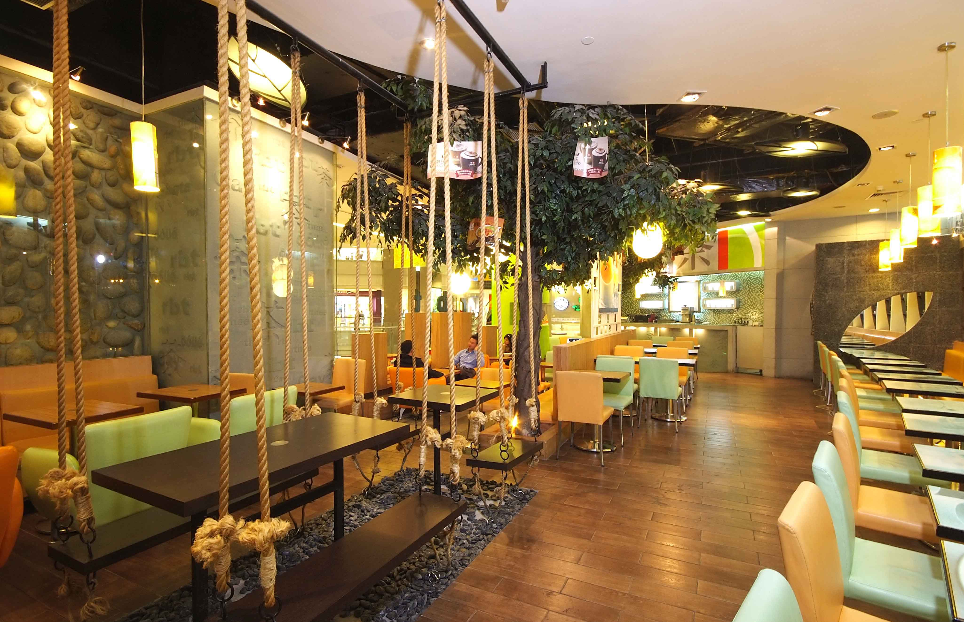
1、美学因素：我们要强化我们的视觉识别系统，将这一系统工程扎实落实。对我们的企业名称进行设计；创建我们的企业标志；设计我们的象征图案。我们要借视觉识别强化我们的品牌意识，使品牌价值升值，为长远发展以及连锁经营打下品牌基础。
我们的内部设计及古朴风与现代简约风相融合，给消费者以清新、休闲的感觉，营造健康、温馨的感觉，以减少消费者的工作生活压力。
我们的附件用品有我们自己品牌的标识；有我们自己品牌的胸卡；我们自己品牌的茶具以及茶品包装；我们自己品牌的会员卡等等。让消费者感受到我们专业的形象，在第一印象上认可我们的服务相信我们的品质。如下所示：
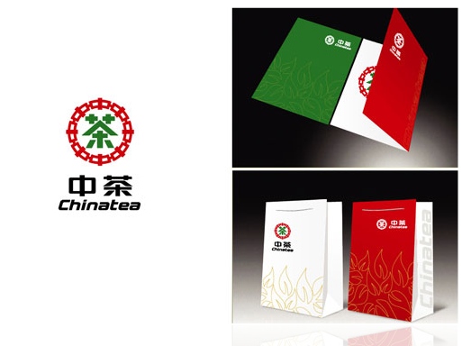
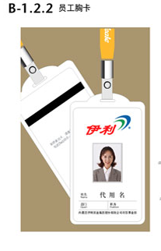
2、功能因素：首先从陈设说，我们选择嵌入式保鲜柜以及嵌入式消毒柜，我们将茶品和茶具这些与消费者直接接触的用品完全展示出来。将茶分类放入保鲜柜中，消费者可以直接接触样品；将茶具放入消毒柜中，消费者可以直接选择自己喜欢的差距来泡茶；这样既起到了让消费者放心的感觉同时也用直观的有形展示装扮了茶室。其次，空间布局上，我们从室内转移到室外，一定要给顾客有停车的空间，停车位对于茶室的推广以及茶礼品的销售有着重要的意义。
（三）社会因素：这类因素是指在服务场所内一切参与及影响服务生产的人，包括服务员工和其他在服务场所内同时出现的各类人士。他们的言行举止皆可以影响顾客对服务质量的期望与判断。这一类因素在人员策略中有详细的介绍。
（四）信息沟通：是另一种服务展示形式，这些沟通信息来自公司本身以及其他引人注目的地方；它们通过多种媒体传播，对服务进行展示。
1．杂志：在茶室内设置杂志专区，放有我们所受茶类的专业介绍杂志，增加顾客对茶的了解与更深入的认识；放有休闲杂志，顾客品茶之余可以随意翻阅，营造一种轻松惬意的感觉等等。
2．在我们陈列的茶品、茶具旁设置温馨提示牌，将每一种茶所具有的最重要的特点以及最重要的作用呈现出来；将每一种茶具的特点以及沏茶的味道告知消费者，给他们以专业的感觉。
3．我们将在主要的目标市场张贴我们的海报，发放我们DM单页，增加潜在顾客对于我们的了解。

(七)服务过程
服务过程就是将一产品或服务交付给顾客的程序、任务、日程、结构、活动和日常工作，是一个价值增值的过程，茶楼经营不仅需要良好的产品和服务，还需要优化服务过程来实现利益最大化。
主要就以下几点对本茶楼经营的服务过程进行阐述。
（一）服务规模（服务产能）
- 店面大小
- 员工数量 （1）服务员（2）迎宾员（3）销售员
- 茶叶存货：定期查验，定量更新
- 其他产品存货：经营初期不宜过多，经营一段时间后视销售数量而定。
服务规模的确定数多方面因素的影响，规模过大会增加成本，造成不经济；规模过小则降低效率，引起顾客反感。为了控制规模，同时不影响服务效率，本茶楼主要采取让如下措施：
- 设立预约
- 高峰时期疏散顾客（差别定价）
- 提供自助式服务
- 雇佣兼职人员
顾客的服务过程参与
茶楼经营属高接触度服务业，顾客的服务过程参与显得尤为重要。
为了是顾客满意，我们主要从以下几点着手：
（一）人员
- 降低服务人员工作的制度化，以灵活的服务尽力满足顾客的各种需求。
- 适当对服务人员下放一定权力，既提高效率，又提高服务人员工作积极性。
- 制定奖励制度，奖励创新性服务，并对顾客满意度高的服务人员予以奖励。
（二）服务
1，提供更高质量产品服务，让顾客满载而归。
2，提供高质量的茶艺展示服务，让顾客赏心悦目。
3 ，提供给机会让顾客学习茶艺，使其乐在其中。
（三）顾客服务七步骤
1，取得顾客信任
- 保证产品质量
- 改善服务人员态度，提高人员素质
- 营造舒适环境
2，了解顾客习性（把握顾客闲暇时间）
3，测试新服务程序和设备
- 了解消费者行为决定因素（来茶楼出于何种原因，以便灵活应对；如何知道本茶楼，充分利用口碑营销）
- 教导消费者如何利用该服务创新
- 利益促进即试用用激励
- 监测并评估成效
（四）质量控制
- 在服务递送过程中建立质量控制标准
- 茶叶，茶礼品等严格保质期，到期前十五日下架
- 根据不同的茶叶品种，采取不同的保存措施，以保证卫生
- 茶泡好后，定时给顾客换茶
- 茶具保持干净整洁
2，不断改进服务质量（顾客意见，员工自我意识，管理人员监督）
（五）提高生产率
迎宾：
1、 准时到岗，用2分钟时间核对预订；
2、仪容仪表，着装符合茶楼规范；
3、 打开厅部分的灯具；
4、 当班迎宾员应随时关注茶楼门口车辆往来，当发现有车向茶楼门口驶来时，应立即走至门外的台阶上，当车速减慢时，应小跑上前替客人打开车门，其标准为：左手打开车门，右手扶住车顶，并微笑着向客人大声问好：您好!欢迎光临，走在客人左前方1米处，将客人引领到门厅，并大声转告其他同事，如：“小二，看座，三位客馆到!”待应答后，将客人引领到适当的餐桌前，拉椅、让座、微笑向客人行30度鞠躬礼并说：“祝各位在此度过一段愉快的时光”，再后退三步转身离开，回到原岗，准备接待下一批客人。
5、 以上过程的执行要求有：
A、 亲切地注视客眼鼻三角区；
B、 如客人携带物品，应替其接过手中物品；
C、 在服务守程中，应始终保持亲切、热情的态度和迫切为客人服务的意原；
D、 尽可能地用姓氏或职务称呼客人。
就坐：
抓椅背，退后小半步，请客人入座，将椅前移至客人舒适为止。
点单：
1、服务员迅速来到客人桌边，向来宾行30鞠躬礼，并说：“各位客官晚上好，我是XX茶楼服务员XX，很荣幸能为你服务，现在可以为你点单了吗”？利用20秒钟时间将台号，人数、服务员姓名、日期，各项清楚地写在点单上；
2、 点单时，应站在客人右后方半步处，侧身面对客人，并适当弯腰，与客人间的距离保持在45CM为宜；
3、 推销时，应根据客人来向，口味特点（熟客），及相关的客户档案(回头客)向其推销；
4、 根据客人的需求，向其推销茶品，在推销时有特色的茶(指XX茶楼的各种招牌茶时)应做重点和相对详细的介绍请客人挑选；
5、 普通话标准，吐词清楚，语音语适中，面部表情轻松自然，关注客人的反映，及时加以调整。
6、 替客人做好参谋，适时推荐，不要代客做主，尽量选择疑问句；
7、 根据客人点的茶向其推销相应的茶点，并简单介绍茶点与茶的搭配知识；
8、 所有客人在点完以后，应复述一遍客人所点的茶或茶点，包括数量、口味及特殊要求，征得客人同意后，到收银处盖章下单；
买单：
1、注意不要拿错单子，以免买错单，并再次核对人数是否相符。再次检查物品、器皿有无破损。
2、折扣券、面值券首先确认是否过期，并熟悉掌握其用法，谨记：同桌客人不能同时享受两种优惠措施。
3、买单必须拿收银夹，收钱时必须做到“唱收唱还”，同时要当场辨别现金的真伪。
送客
1、 礼貌询问未带车的客人：请问您是否需要一辆TAXA？如客人有需要，礼貌地请客人稍等，并迅速走到路边为客人要一辆车；
2、 替客人拉开车门，最后一位客人上车后，将车门关上，注意加度适中；
3、 尽量用姓氏、职务向客人道别：“您慢走，感谢您的惠顾，期待您的再次光临”，并后退3步，目送客人离开。
4、 在整个送客过程中，应始终保持亲切、热情、自然的态度，让客人感受到方便。
收市 所有客人离开后，关闭部分灯具，做好收市的各项卫生工作，听领班的其他安排。
（六）系统化与科技:引入管理信息系统，存储客户资料，信用卡结账等。
（七）产品代替服务
（八）需求与供应管理

五．营销活动与预算安排

(一)行动计划
阶段 | 日程 | 项目 | 内容 | 负责人 | 目标
第一阶段 | 营业前 | 市场调研 | - 关于茶楼地址与饮茶习惯的市场调查  - 茶楼地点的选择与评估  - 产品的选择 | 钱玉 | 确定茶楼地点与茶品种类
第二阶段 | 营业前 | 装修 | 1. 购置空调，加湿器，音响  2．装修以及物品摆设：  （1）室内装修  （2）保鲜柜（定制）  （3）红木家具/鸡翅木茶桌/中式仿古实木茶几茶盘书桌/红木茶桌汉式  （4）购买娱乐设施  3．企业识别系统制作  4．其他：杂志编辑；温馨提示牌 | 马小龙 | 打造清新·淡雅·恬静·休闲·轻松·健康的饮茶环境
第二阶段 | 营业前 | 产品采购及定价 | - 茶具采购  - 茶叶、零食的购买（开业前夕购买）  - 茶品包装  - 产品定价 | 孙万霞 | 优质、新鲜、高性价比
第三阶段 | 营业前 | 人员招聘 | - 公布招聘启事  - 确定招聘人员  - 制定招聘流程：报名—初试—复试—录用  - 明确招聘原则 | 刘桂凯 | 实现顾客满意：舒心、温心、贴心、称心、爽心
第三阶段 | 营业前 | 人员培训 | - 礼仪、服务程序和技巧的培训  - 茶知识的普及  - 各职能人员的相关技能培训 | 刘桂凯 | 实现顾客满意：舒心、温心、贴心、称心、爽心
第四阶段 | 第一季度 | 正常营业及促销活动 | 1．促销：开业期间印发一些精美的宣传册，附加一些优惠卡（会员卡即捆绑式消费）赠送给所在区域的人群；名人剪彩（可以是行政机关人员）  2．顾客满意度调查 | 全体成员 | 达到预期收益，实现既定目标
第四阶段 | 第二季度 | 正常营业及促销活动 | - 产品的补充购进  - 针对顾客满意度调查结果改进产品结构及服务方式  - 茶文化旅游：探寻历史茶马古道文化，组织旅游团到产茶省地观光 | 全体成员 | 达到预期收益，实现既定目标
第四阶段 | 第三季度 | 正常营业及促销活动 | - 产品的补充购进  - 举办大型茶艺表演  - 中秋“赏月斟茶”，引导茶礼品消费 | 全体成员 | 达到预期收益，实现既定目标
第四阶段 | 第四季度 | 正常营业及促销活动 | - 产品的补充购进  - “茶友会”——温暖之旅 | 全体成员 | 达到预期收益，实现既定目标
第五阶段 | 年底 | 年末总结 | - 年度总结及员工评价  - 年终奖励  - 制定下一年行动方案 | 全体人员 | 总结本年工作，规划来年经营

(二) 预算安排
营业前（226600元）
1．裝修（70400元）
（1）购置空调，加湿器，音响，共计：5000元
（2）装修以及物品摆设：

红木家具/鸡翅木茶桌/中式仿古实木茶几茶盘书桌/红木茶桌汉式6件*4，共2000*4元

保鲜柜（定制）2000元

装修费用20000元

（3）企业识别系统：总费用：35000
（4）其他费用：杂志费用200元；温馨提示牌 200元
2．招聘（5200元）
人员招聘在开业前40-45天开始，人员培训在开业前20-30天进行。
（1）招聘成本：
宣传费用 500元
招聘现场布置 100元
宣传册和试题打印 200元
通讯费 200元
合计：1000元
（2）培训成本：
一般人员 200元×4人
主管 300元×2人
茶艺师 800元×1人
糕点师 500元×1人
合计：2200元
其他：2000元
总计：4200元
3．产品预算（151000元）
饮用茶预算：茶叶每种控制在400元—1000元每500克，共进饮用茶共计10000元。
茶礼品之茶叶（76000元）
茶礼品之茶具（54000元）：
茶糕点原料预算：准备糯米、芝麻、奶油、面粉等共计1000元。
以上货物70%由人员到原产地查看进货，剩余由网络途径进货，交通费预算10000元。
营业中（68400元）
1．第一季度
促销（预算：10500元）：开业期间印发一些精美的宣传册，附加一些优惠卡（会员卡即捆绑式消费）赠送给所在区域的人群，预算500元；名人剪彩（可以是行政机关人员），费用在10000元。
顾客满意度调查（预算：500元）：印刷成本150元，人员成本350元
2. 第二季度
补充产品购进费用：15000元
3．第三季度
产品的补充购进费用：15000元
举办大型茶艺表演，预算8800元
中秋“赏月斟茶”，600元
4.第四季度
补充产品购进费用：15000元
举办茶友会，预算：3000元
另：租金费用96000元/年，工资19400元/月，其他2700元/月。
第一年的总预算共计：656200元。

六、附录:

附录一:
市场调查表
一：家庭篇
1：你经常喝茶吗？
A．是 B、不是
2：如果喝茶的话，你会选择在哪里喝茶？
A、家里 B、茶楼 C、其他
3、你喜欢喝茶似的氛围是怎样的？（可多选）
A、典雅 B、温馨 C、古典 D、休闲 E、轻松 F、随便
4、你喜欢那种类型的茶？（可多选）
A、红茶 B、绿茶 C、花茶 D、白茶 E、其他
5、你晚饭后会和家人一起散步吗？
A、会 B、不会 C、偶尔
6、如果你晚饭后和家人一起散步，会去喝茶或者吃宵夜吗？
A、会，经常 B、会，偶尔 C、不确定 D、不会
7、你认为茶楼对家庭生活来说有必要吗？
A、有 B、没有 C、依情况而定
8、如果你家附近有一家优雅古典温馨舒适适合你的茶楼你会选择去茶楼喝早茶或者吃宵夜吗？
A、会 B、偶尔 C、不会
9、如果茶楼可以为你提供休闲和娱乐，甚至让你结交志同道合的朋友时你会选择光顾茶楼吗？
A、会 B、不会 C、不确定
10、你希望茶楼为你提供哪方面的服务？

二、白领篇
1、在工作时你会选择喝茶吗？
A、会 B、不会 C、偶尔
2、如果喝茶你会选择哪种茶？
A、绿茶类 B、红茶类 C、花茶类 D、其他
3、如果有是时间你会选择去哪里喝茶？

4、当你和顾客谈生意时是否会选择茶楼这样的地方？
A、会 B、一般不会 C、根据顾客的喜好决定 D、其他
5、如果选择去茶楼你喜欢那里的什么地方？
A、氛围 B、服务 C、特点 D、其他
如果方便，希望在此留下你喜欢的但是为被我们列出的原因：

6、你希望茶楼能为你提供哪些服务？
A、高品质 B、高效率 C、热情 D、其他

附录二:
山水茶源顾客满意度调查表

您好！非常感谢您能到山水茶源茶楼品茶，本店全体员工对您表示感谢。
为进一步提高我们的服务质量及水平，在此本茶楼特设计一份调查表，忠心希望您能提出宝贵的建议与意见，对于您提出的每项建议我们都会认真改进，希望在您下次光临本茶楼时能为您提供更优质的服务。
1、您认为本茶楼环境怎样： 好（ ） 一般（ ） 不好（ ）
2、您认为本茶楼的茶品搭配如何：好（ ） 一般（ ） 不好（ ）
3、您认为本茶楼还有茶品质量如何
色：好（ ） 一般（ ） 不好（ ） 其它：____________
香：好（ ） 一般（ ） 不好（ ） 其它：____________
味：好（ ） 一般（ ） 不好（ ） 其它：____________
意：好（ ） 一般（ ） 不好（ ） 其它：____________
形：好（ ） 一般（ ） 不好（ ） 其它：____________
4、您认为本茶楼茶品定价： 高（ ） 适合（ ） 低（ ）
5、您认为本茶楼服务态度如何： 好（ ） 一般（ ） 不好（ ）
6、当茶品口味不适合您时，您是否会向服务员反映？
会（ ） 不会（ ） 考虑（ ）
7、点茶或糕点时，您乐意茶楼推荐还是自己点？
茶楼推荐（ ） 自己点（ ）
8、您认为本茶楼还有哪些地方需要改进？
_____________________________________________________________________________________________________________________________________________________________________________________________

山水茶源欢迎您的再次光临！

附录三:
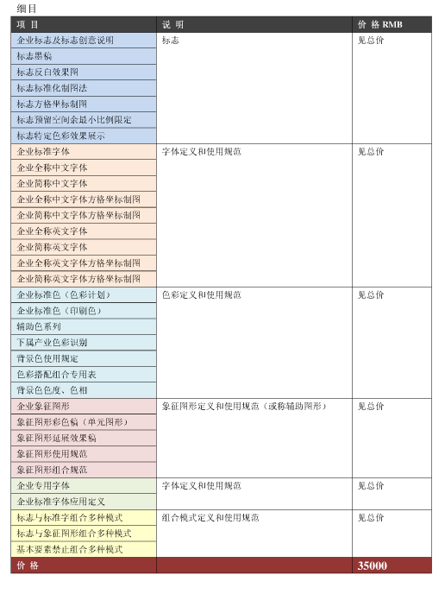
企业识别系统

